**UNIVERSIDADE TECNOLÓGICA FEDERAL DO PARANÁ**

Odômetro de

Bicicleta

CURITIBA

2S/2022

Lucas Suzuki

Odômetro de Bicicleta

Relatório do projeto intitulado, odômetro de bicicleta, da disciplina de Eletricidade e Eletrônica na Prática, Professor José Ricardo

CURITIBA

2S/2022

1. OBJETIVO DO PROJETO

O objetivo era montar um odômetro para medir distâncias percorridas de uma bicicleta, utilizando Arduino UNO.

O projeto foi desenvolvido com o objetivo de facilitar a visualização em tempo real da distância percorrida em uma bicicleta. O principal estímulo para o desenvolvimento do projeto foi para que o ciclista pudesse ver a distância que ele percorreu sem a necessidade do celular, devido ao perigo de andar de bicicleta com um celular acoplado no guidão, correndo menos riscos a roubos, podendo assim acompanhar de forma mais dinâmica seu desempenho e não necessitando o uso de aplicativos de celulares para tal.

1. MATERIAIS UTILIZADOS

<

1. Arduino Uno R3 – IDE do Arduino
2. Jumpers tipo macho/macho e Fêmea / Fêmea
3. Display LCD 16x2
4. Chave Tic tac
5. Módulo Carregador Bateria De Lítio Tp4056
6. Bateria de Celular usado

>

PROCEDIMENTOS REALIZADOS

1. Montagem  
   1.1 Programação

1.2 Montagem na bicicleta

1.2.1 Montagem Sensor  
 1.2.2 Montagem do LCD

2. Resultado final

1 montagem

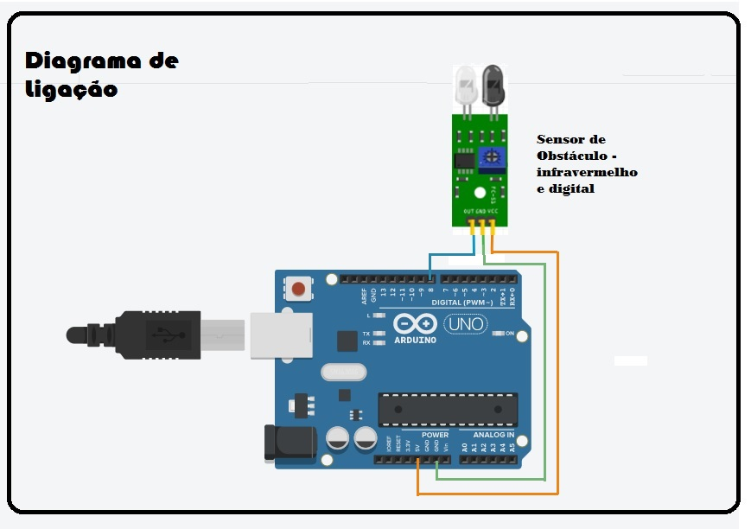

O sensor de obstáculo foi conectado no pino 8 digital

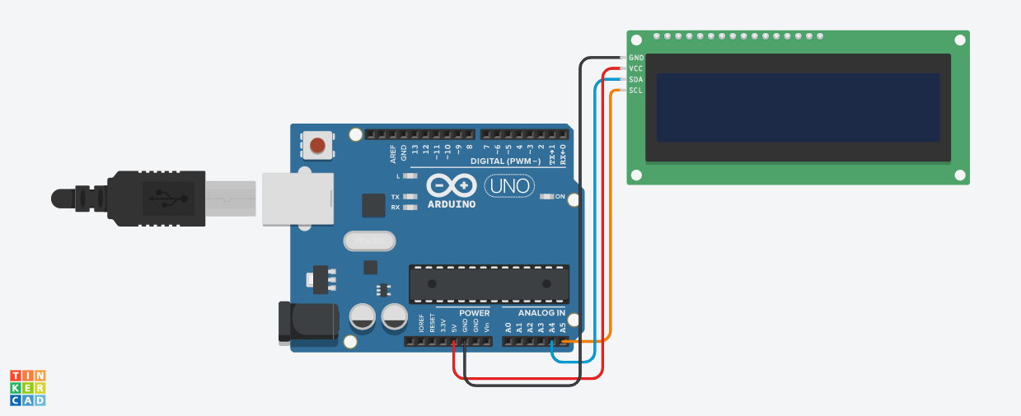O display LCD foi conectado nas saídas de i2c, sendo elas, a4 e a5.

1.1 Programação

//BIBLIOTECAS

#include <Wire.h>

#include <LiquidCrystal_I2C.h>

// DEFINIÇÕES

#define endereco 0x27 //endereço i2c para reconhecer o display LCD

#define colunas 16 //número de colunas do display LCD

#define linhas 2 //número de linhas do display LCD

#define sensor 8 //Define pino 8 entrada do sensor

LiquidCrystal_I2C lcd(endereco, colunas, linhas);

unsigned long voltas = 0; //essa variável pode contar até 4 bilhoes de voltas

bool L_sensor = 1; //variável para a leitura atual do

sensor

bool LA_sensor = 1; //variável para a leitura anterior do sensor

float diametro = 1.88; // Diâmetro da roda da bicicleta

float distancia = 0; // distância percorrida

int cont = 0;

void setup(){

lcd.init();

lcd.clear();

lcd.backlight();

lcd.print("Distancia:");

pinMode(sensor, INPUT); //configura o pino do sensor como entrada

}

void loop(){

//faz a leitura do sensor e atribui esse valor para a variável L_sensor

L_sensor = digitalRead(sensor);

//SE L_sensor e LA_sensor estiver igual a 1, faça...

//obs.: superfície preta, sensor = 1 (led do sensor apaga) -- superfície branca, sensor = 0 (led do sensor acende)

if (L_sensor == 1 && LA_sensor == 1){

lcd.setCursor(0,1);

if(voltas < 532){

distancia = voltas * diametro;

lcd.print(distancia + String("m"));

LA_sensor = 0;

voltas++;

}

else{

if(cont == 0){

lcd.setCursor(0,1);

lcd.print(" ");

cont = 1;

}

else{

distancia = voltas * diametro;

distancia = distancia/1000 ;

lcd.print((distancia) + String("Km"));

LA_sensor = 0;

voltas++;

}

}

}

//SE L_sensor e LA_sensor estiver igual a zero, faça...

if (L_sensor == 0 && LA_sensor == 0)

LA_sensor = 1; //retorna a variável LA_sensor para 1

delay(10); //delay para não travar o arduino

}

1.2 Montagem na Bicicleta

Os componentes como a bateria e o Arduino foram colocados dentro de uma caixinha de metal, protegendo-os e facilitando a fixação dela na bicicleta.

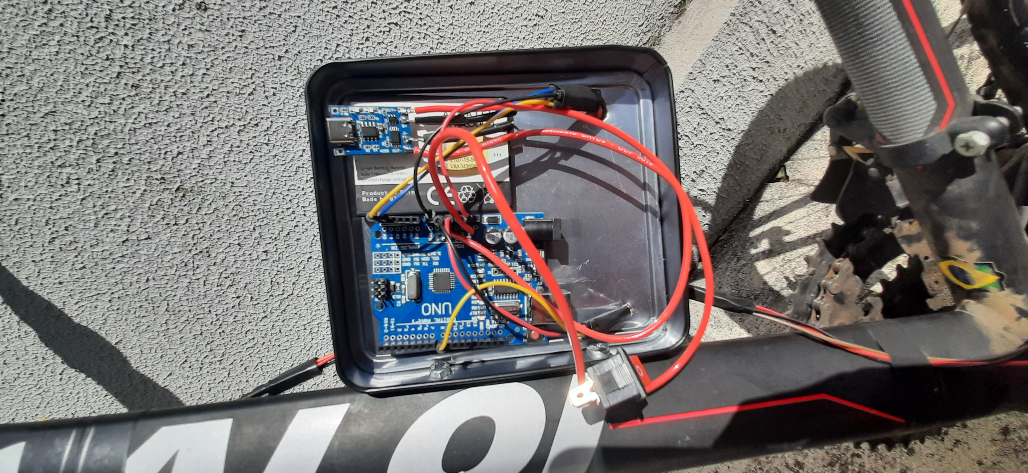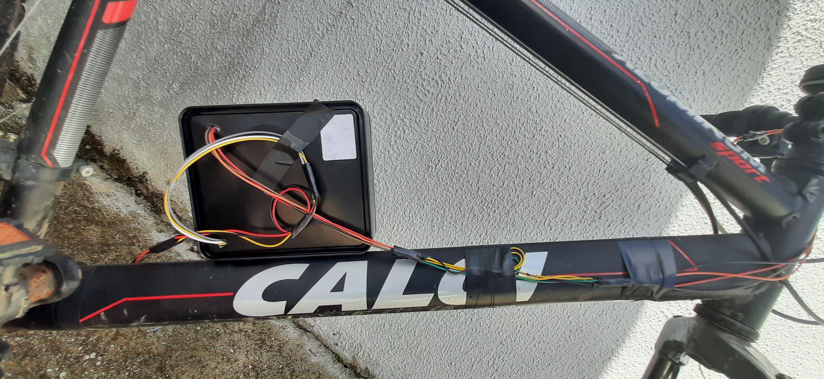

1.2.1 Montagem do Sensor

O sensor foi colocado na parte traseira da bicicleta dentro de um pedaço de cano PVC, para que o protegesse de interferências da luz solar, assim não prejudicando a marcação da distância. Para que o sensor identificasse que a roda da bicicleta deu uma volta, foi necessário pintar uma parte do pneu de branco para o funcionamento do sensor

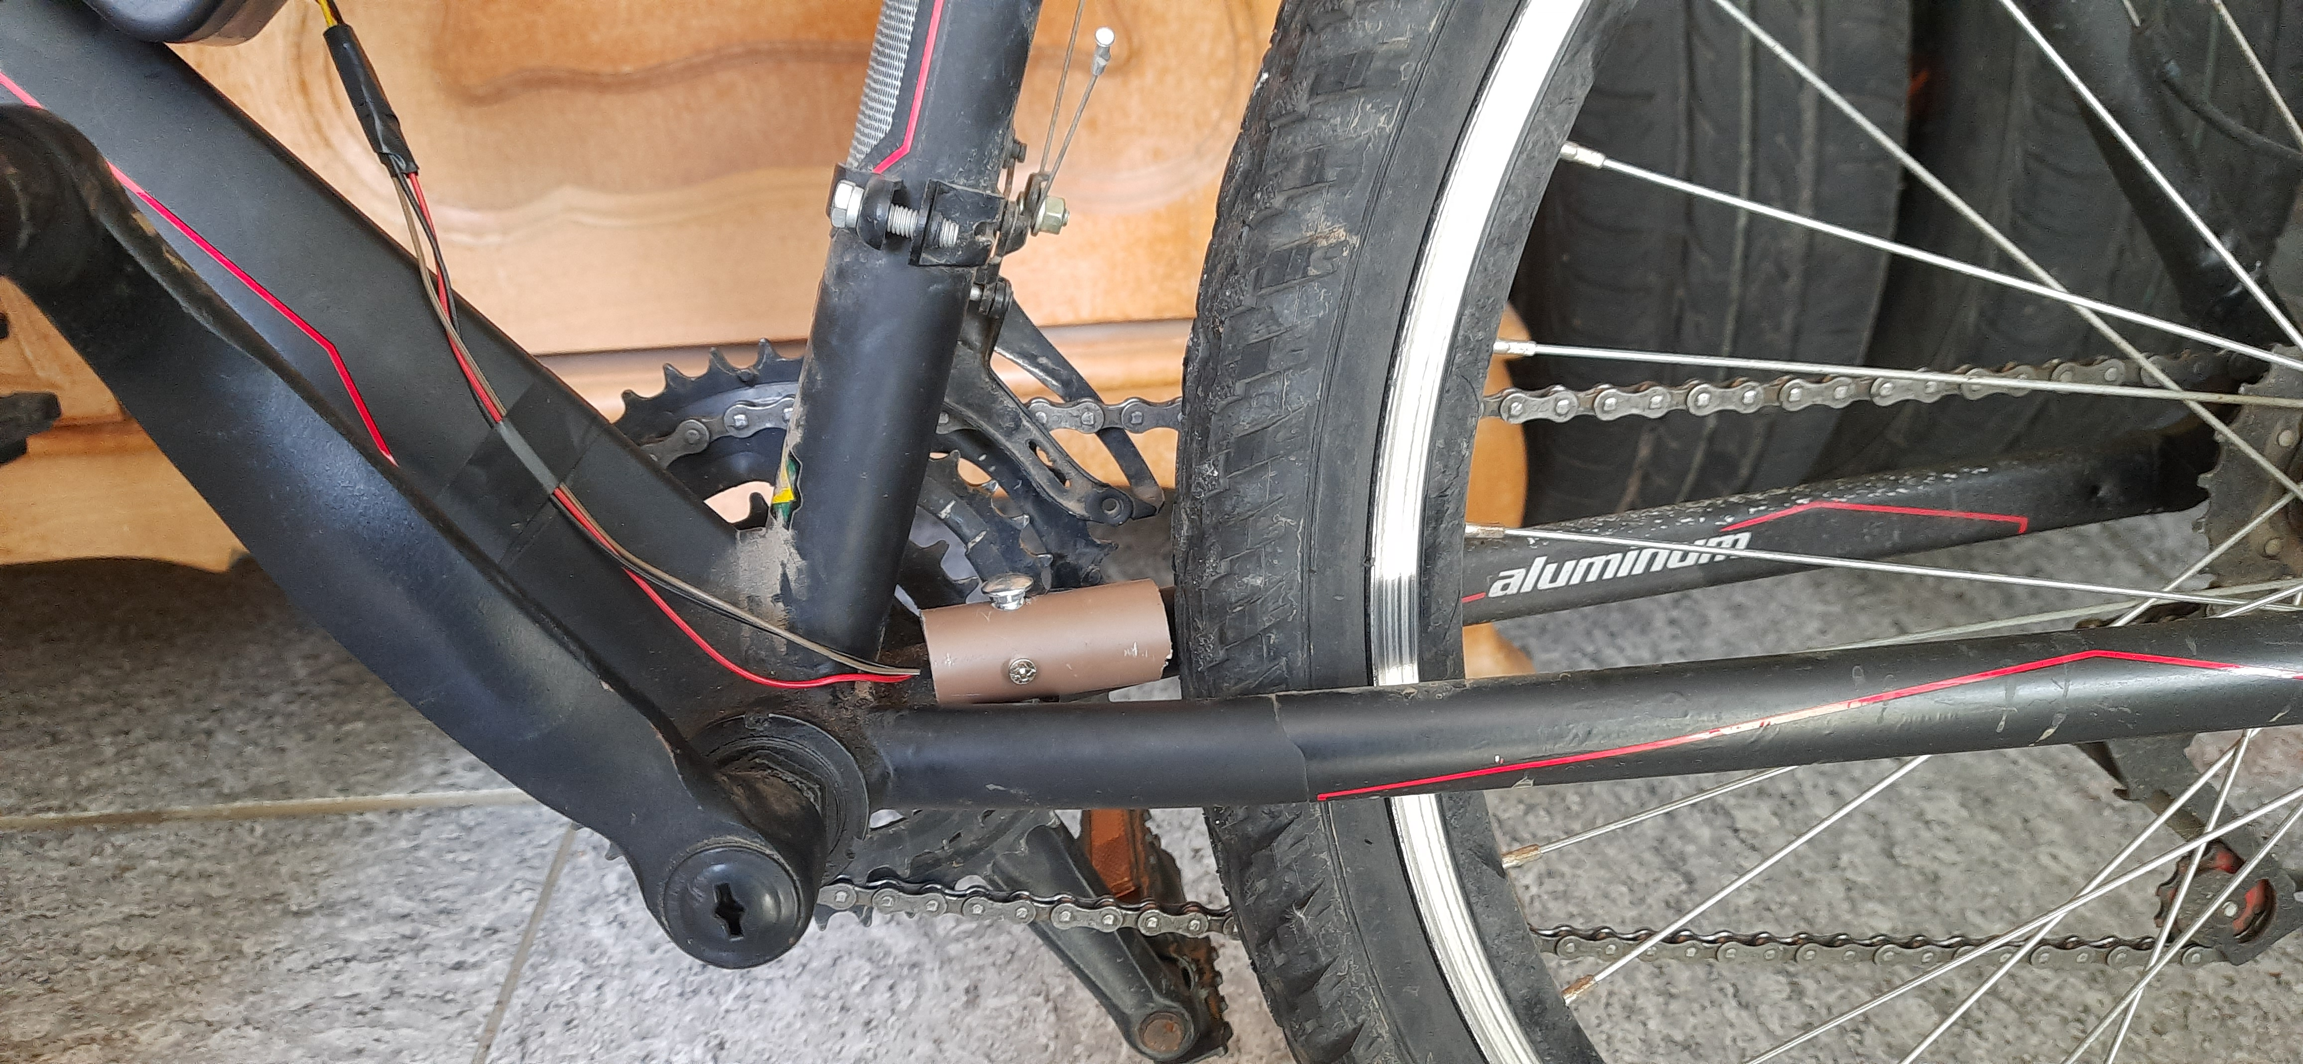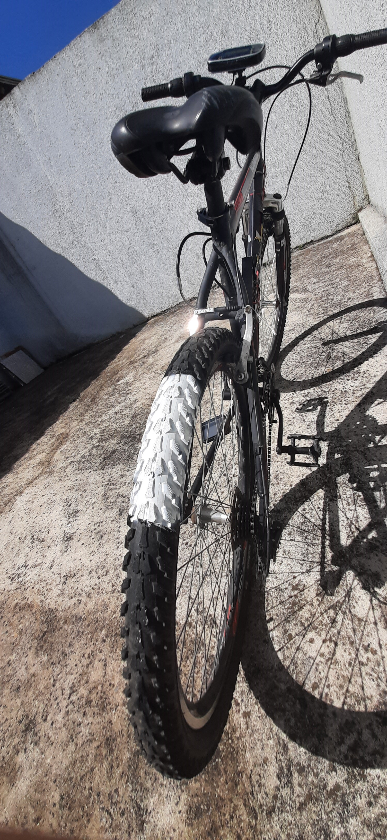

1.2.2 Montagem do LCD

O LCD precisou ser colocado dentro de um suporte para celular para que o segurasse firmemente no guidão da bicicleta.

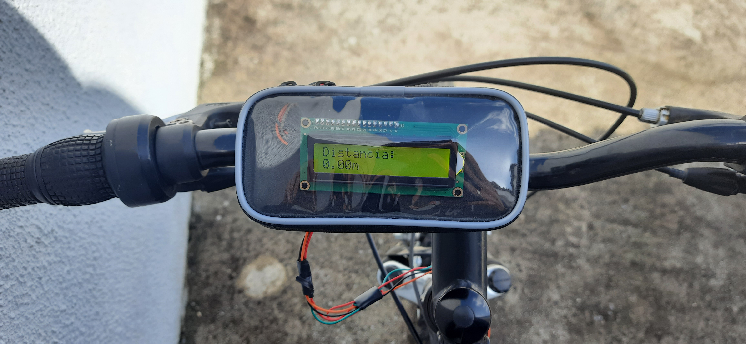

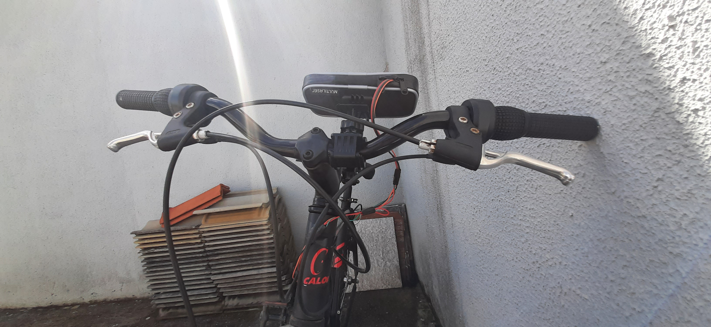

1. Resultado Final

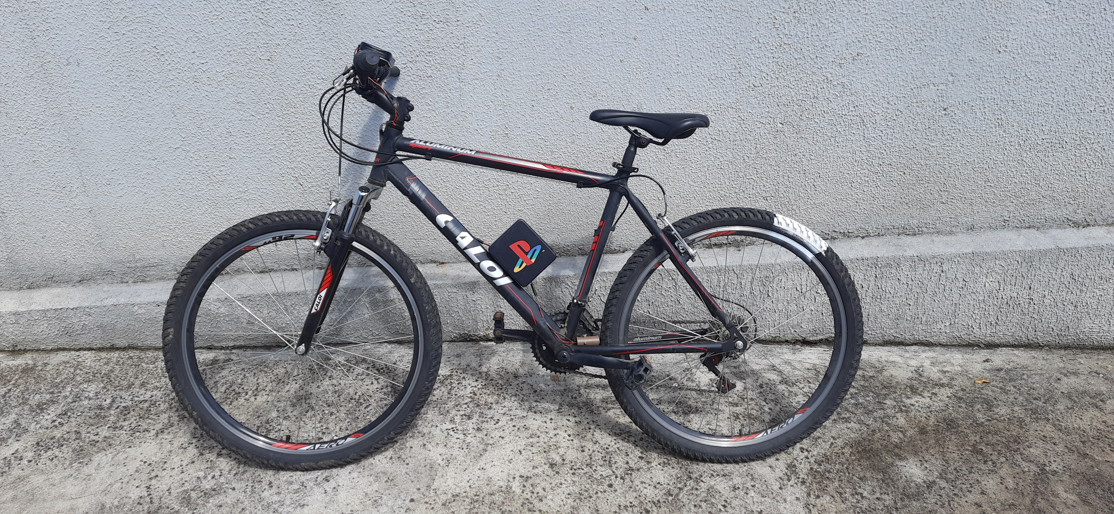

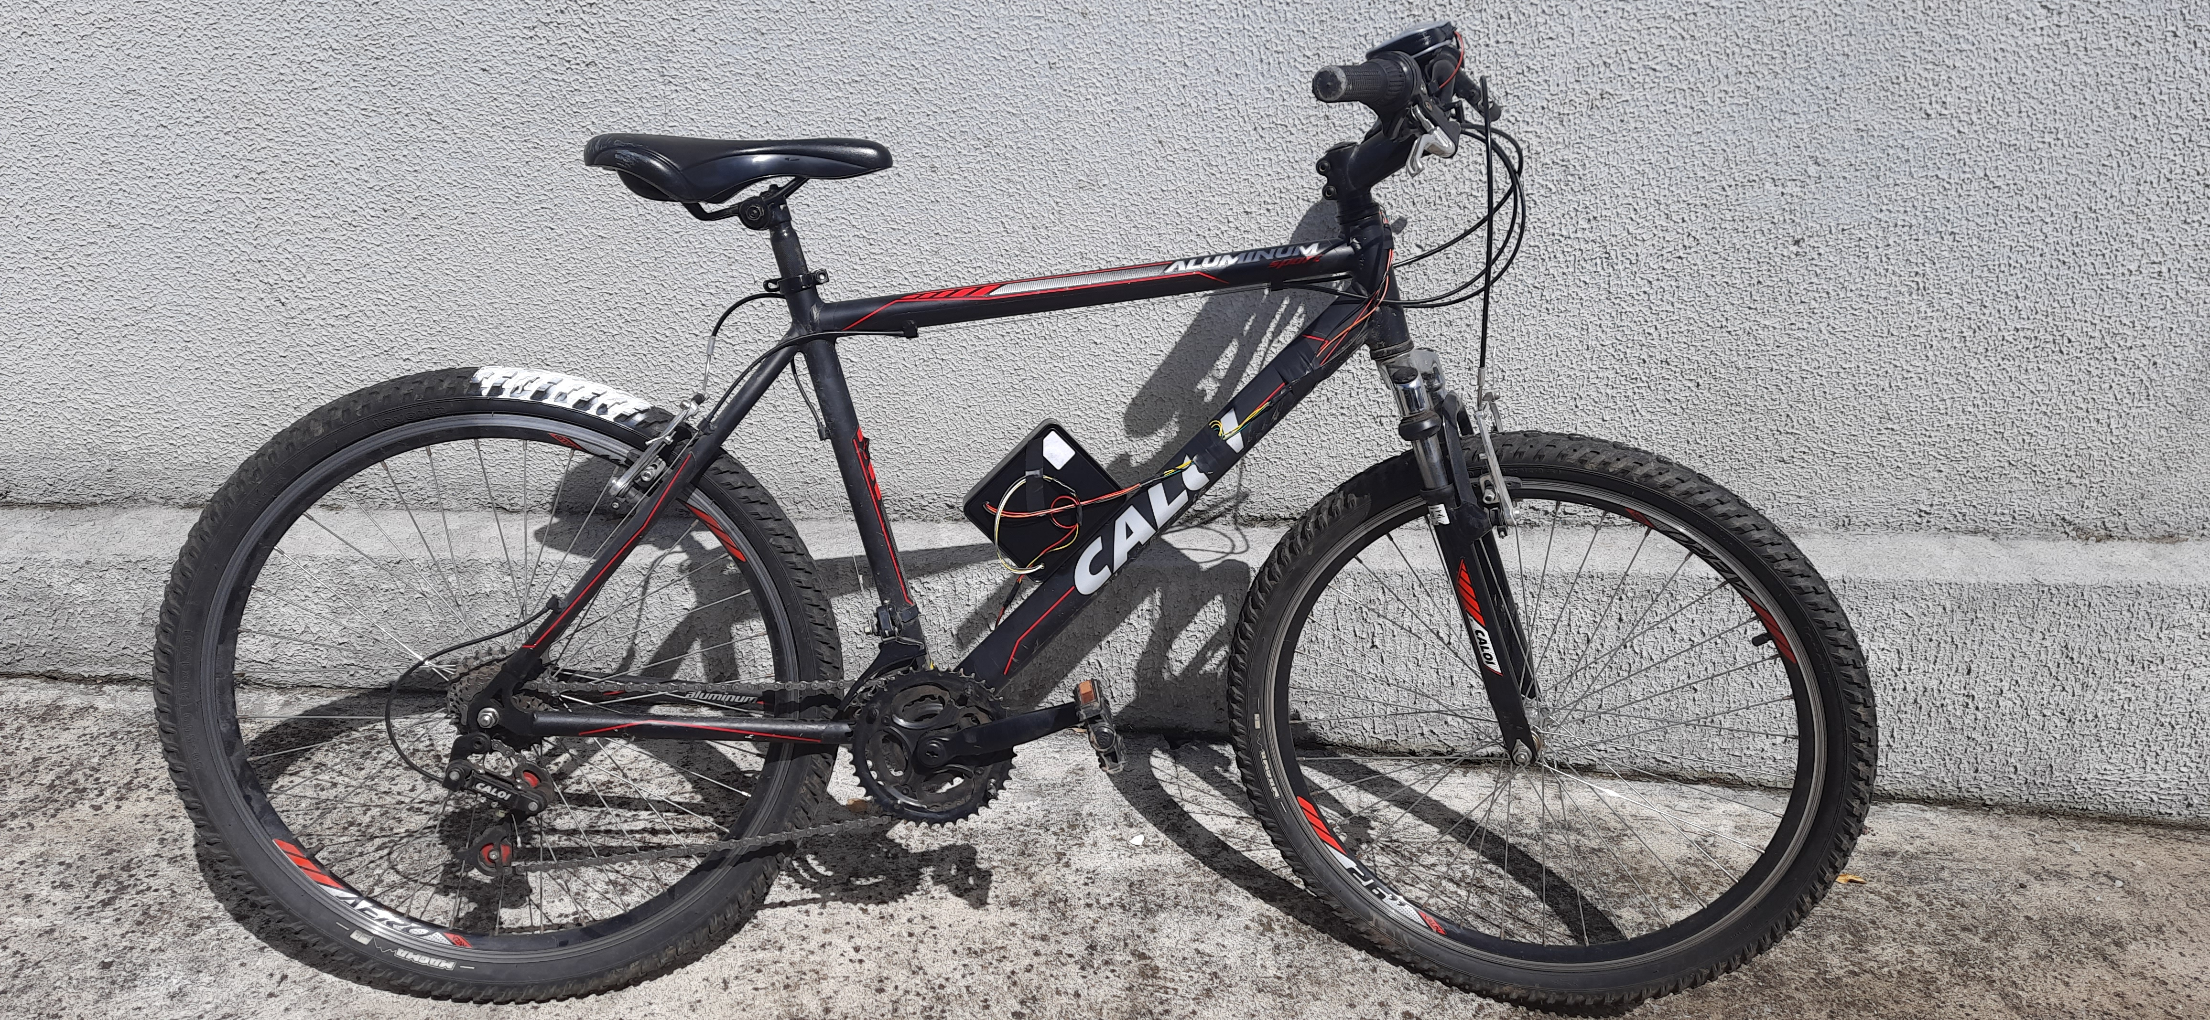

1. CONCLUSÕES

O projeto desenvolvido alcançou o resultado esperado que era a marcação da distância, embora as melhorias que ainda podem ser feitas para compactar, e estilizar o projeto.

BIBLIOGRAFIA

1. <https://www.youtube.com/watch?v=Pa2R4MmQ4Qo>
2. <https://www.youtube.com/watch?v=82L9KcVY5ok>